Životnost fotovoltaických elektráren je kratší, než se předpokládalo
Tisková zpráva

Praha, 12. června 2024 - Fotovoltaické (PV) elektrárny jsou významnou součástí energetického mixu. Jejich celkový nominální výkon v ČR dnes činí cca 3500 MW_{p}, celkový počet instalací je více než 170 tisíc PV elektráren a z toho více než 150 tisíc instalací je na střechách rodinných domů. Drtivá většina z nich používá PV panely na bázi krystalického křemíku. Takto velké množství c-Si PV panelů standardního provedení s hliníkovým rámem představuje relativně dobrý vzorek pro statistické hodnocení defektů.
Výrobci uvádějí, že doba životnosti bude až 25 let. Reálně se však ukazuje, že skutečná doba životnosti je zhruba poloviční. Zhruba po 10 letech výrazně roste četnost poruch, z nichž nejčastější jsou delaminace okrajů PV panelů, vznik vodivých kanálů mezi uzemněnými rámy PV panelů a sběrnicemi PV článků, popraskané fólie na zadní straně a lámání PV panelů vlastní vahou vlivem poddimenzovaných podpůrných rámů (viz obr. 1-3). Nejvážnější poruchy vedou až ke zničení elektronického měniče, jehož náhrada je nákladnější než náhrada poškozeného PV panelu. Jediný poškozený PV panel může buď vypnout nebo poškodit elektronický měnič, ke kterému jsou připojeny desítky PV panelů. To znamená, že taková porucha má multiplikační efekt. I podíl několika procent poškozených PV panelů může způsobit podstatné snížení výroby elektrické energie.
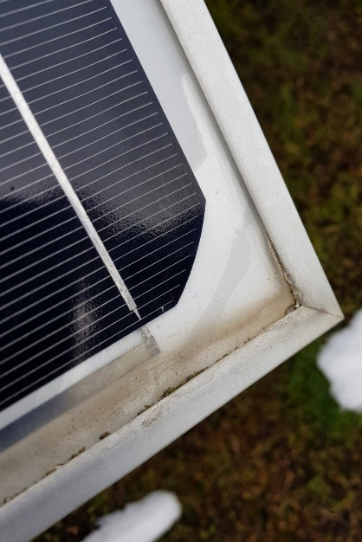
Obr. 1 Delaminace PV panelu

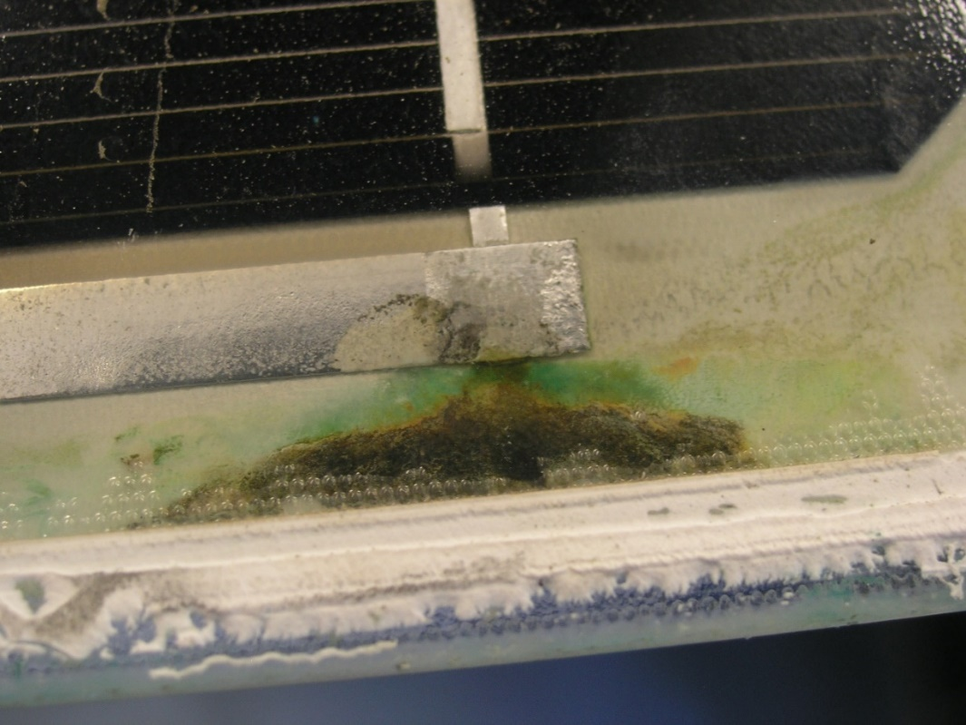
Obr. 2 Vodivý kanál mezi uzemněným rámem PV panelu a sběrnicí PV článku

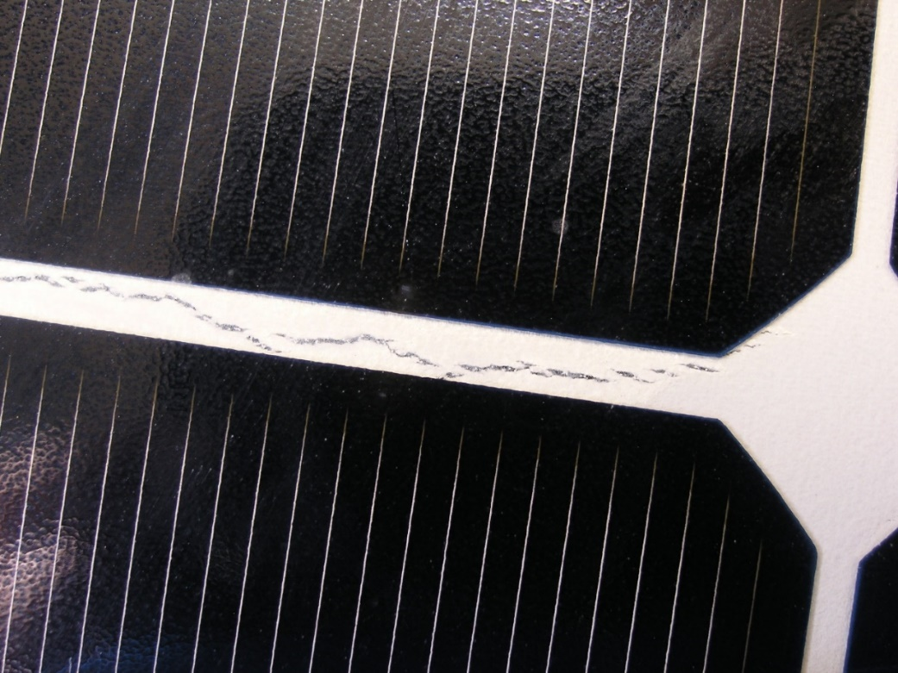
Obr. 3 Popraskaná fólie TPT

Za posledních cca 15 let se cena PV panelů snížila zhruba patnáctkrát. Částečně k tomu jistě přispěla hromadnost výroby, ale hlavním důvodem bylo použití levnějších a méně kvalitních materiálů a úspornější konstrukce. „To v konečném důsledku muselo zákonitě snížit i reálnou životnost PV panelů“, říká prof. Ing. Vladislav Poulek, CSc. z Technické fakulty ČZU v Praze, který se touto problematikou zabývá už přes 30 let, jak dokládají níže citované vybrané publikace [1,2].
Prof. Poulek se skupinou pracovníků vyvinul i unikátní technologii, která použitím polysiloxanového gelu dokáže utěsnit vznikající praskliny na zadní straně a tak prodloužit životnost PV panelů až o 5 let bez demontáže a za cenu poměrně malé investice v porovnání s výměnou panelů. Prof. Poulek dále uvádí: „Naše nová technologie dodatečného utěsnění PV panelů polysiloxanovým gelem může významně snížit počet poruch PV panelů a měničů. Bylo vybráno několik měničů s efektem pozdního zapnutí a připojené PV panely byly utěsněny transparentním polysiloxanovým gelem. Efekt pozdního zapnutí byl zcela odstraněn. Tuto opravu však lze provést jen v době, kdy zmíněné poruchy teprve začínají. V případě plně rozvinutých poruch je už oprava problematická“.
Prof. Poulek se skupinou pracovníků rovněž vyvinul PV panely nové generace, ve kterých jsou PV články zapouzdřeny do polysiloxanového gelu a nikoliv do EVA (etylvinylacetát). Takové PV panely by mohly mít životnost až 50 let, ale budou dražší a proto bude jistou dobu trvat, než se prosadí do výroby i na trhu. „Životnost PV panelů je dána hlavně kvalitou zapouzdření PV článků, a jen v menší míře kvalitou samotných PV článků“, dodává i prof. Ing. Martin Libra, CSc., dr.h.c. z téže fakulty.
Literatura
[1] Poulek, V., Šafránková, J., Černá L., Libra, M., Beránek, V., Finsterle T., Hrzina, P. PV Panel and PV Inverter Damages Caused by Combination of Edge Delamination, Water Penetration, and High String Voltage in Moderate Climate. IEEE Journal of Photovoltaics, 2021, 11(2), 561-565, doi:10.1109/JPHOTOV.2021.3050984.
[2] Libra, M., Mrázek, D., Tyukhov, I., Severová, L., Poulek, V., Mach, J., Šubrt, T., Beránek, V., Svoboda, R., Sedláček, J., Reduced real lifetime of PV panels – Economic consequences. Solar Energy, 2023, 259, 229-234, doi:10.1016/j.solener.2023.04.063.
-----------------------------------------------------------------------------------------------------------------
Česká zemědělská univerzita v Praze
ČZU je čtvrtou až pátou největší univerzitou v ČR. Spojuje v sobě stopatnáctiletou tradici s nejmodernějšími technologiemi, progresivní vědou a výzkumem v oblasti zemědělství a lesnictví, ekologie a životního prostředí, technologií a techniky, ekonomie a managementu. Moderně vybavené laboratoře se špičkovým zázemím, včetně školních podniků, umožňují vynikající vzdělávání s možností osobního růstu, včetně zapojení do vědeckých projektů doma i v zahraničí. ČZU zajišťuje kompletní vysokoškolské studium, letní školy, speciální kurzy, univerzitu třetího věku. Podle mezinárodních žebříčků univerzita patří k nejlepším třem procentům na světě. V žebříčku Academic Ranking of World Universities (tzv. Šanghajský žebříček) se v roce 2023 umístila na 601.–700. místě na světě a na sdíleném 4. místě z hodnocených univerzit v ČR. V roce 2023 se ČZU se stala 36. nejekologičtější univerzitou na světě díky umístění v žebříčku UI Green Metric World University Rankings.
Kontakt pro novináře: Karla Mráčková, tisková mluvčí ČZU, +420 603 203 703; mrackovak@rektorat.czu.cz

